新区总督学、基教处处长赵连根来我校作讲座
3月25日下午，我校利用校本研修时间，邀请了区总督学、基教处处长赵连根来我校作讲座，题目是：2009年上海参加国际学生评估项目（PISA）情况介绍。
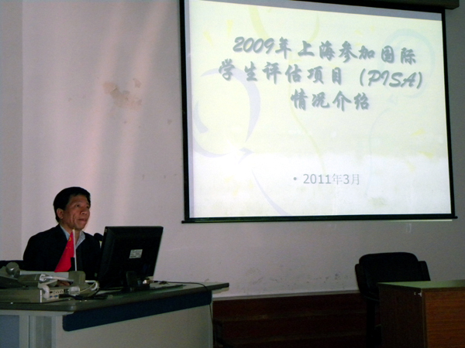
赵处长在一个多小时的时间里，向我们介绍了什么是国际学生评估项目（PISA），此项目评价的具体内容，参赛的地区人员和时间，以及上海学生参赛所取得的成绩分析。
通过聆听赵处长的讲座，我校教师深受启发，针对自己的教育教学工作从当前世界先进的视角来审视，觉得有很多学习和提高的地方。

